Информация, необходимая для эксплуатации Прикладной программы программно-технического комплекса обработки сервер управления ЦИВР.00278-03

Проверка успешности запуска:
- Открыть окно терминала сочетанием клавиш ALT-t.
- Ввести команду: ps -AF
- Найти в отобразившемся списке (см. рис. 1) процессы:
- ping-monitor
- snmp-monitor
- log-secondary
- mlat-control-server

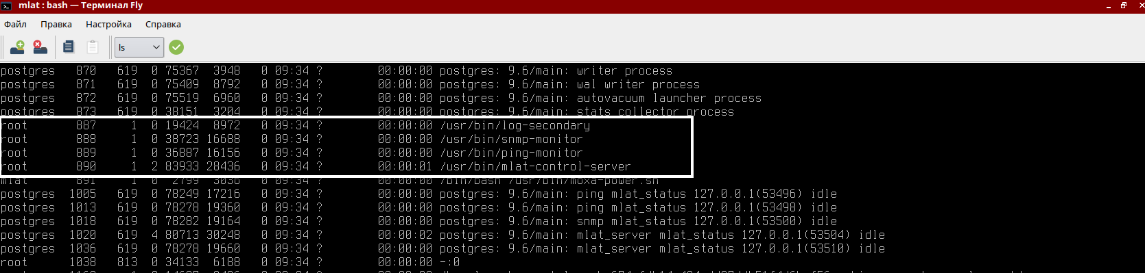
Рисунок 1

Наличие вышеприведенных процессов свидетельствует об успешности запуска программного обеспечения ЦИВР.00278-03.

